**海菜花为什么能在水面绽放？**

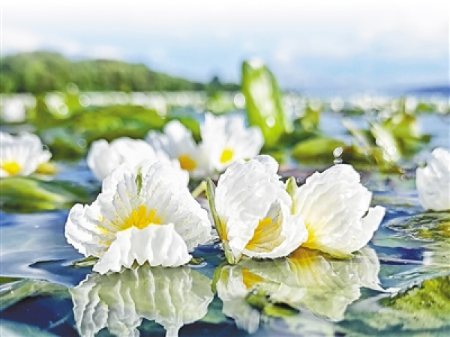

洱海的海菜花

**海菜花为中国特有种，对生长环境要求极高，被誉为水质的“试金石”。随着近年来洱海水质不断提升，已在一些地区实现连片种植**

云南大理，洱海湖面，海菜花已到盛开期，进入最佳观赏时节——远看星星点点，宛若繁星坠水；近看花娇叶繁，又如一幅流动的水彩画。

海菜花是水鳖科水车前属的一种沉水植物，为中国特有种。海菜花有3片花瓣，呈白色倒心形绽放在水面上，花瓣洁白无瑕、晶莹剔透，中间包裹着一抹鹅黄色的花蕊。它的根生长在水底的淤泥里，细长的茎和叶在水中摇曳，仿佛一根风筝线，牵引着湖面的花朵。

海菜花对生长环境要求极高，只能在水体洁净、透明度较高的水体中生长，被誉为水质的“试金石”。海菜花曾广泛分布于云南、贵州、广西等地的湖泊、河流和池塘中，由于人类活动等影响，分布面积逐渐缩小。如今，海菜花是国家重点保护的珍稀濒危野生水生植物，同时已被列入《世界自然保护联盟濒危物种红色名录》。

我们知道，水会隔绝空气，随水而生的海菜花，花开在水面上，根茎叶却生在水下，如何进行光合作用？研究发现，二氧化碳在水体中的扩散速率仅是空气中的万分之一，虽然水中二氧化碳浓度低，但大多数水生植物浓缩二氧化碳的能力比陆生植物更强。海菜花的叶片可以吸收溶解水中的二氧化碳，以满足光合作用的需求，根系也可以从水底的淤泥里吸收和固定碳源，促进光合作用进行。

对海菜花而言，影响其生长最重要的因素是光照，清澈透明的水体能保证自身光合作用顺利进行。随着水深增加，沉水植物获得的水下光照显著减少，海菜花可通过改变自身的形态和生理特征适应水下的弱光环境。研究发现，在一定的水深区间，海菜花的叶长、单片叶面积、株高和茎叶长均随水深增加而增加，从而获得更多可利用性光，来提高自身光合作用的效率。当然，如果水质不够清澈，没有足够的光照穿透水面，海菜花自身的形态和生理特征不论怎么改变也难以生存。这也是海菜花被人们称作水质“试金石”的原因所在。

近年来，随着保护力度加大，洱海水质持续向好，海菜花自然分布面积已有25万平方米左右。洁净的水质，也为洱海流域一些地区开展人工种植海菜花打下了基础。在大理白族自治州洱源县，当地在推进洱海流域水质保护与农业转型升级过程中，将人工种植海菜花作为生态产业进行扶持和培育。目前，海菜花在洱源县右所镇松曲村已实现连片种植，总面积达1500多亩，年产值1800多万元